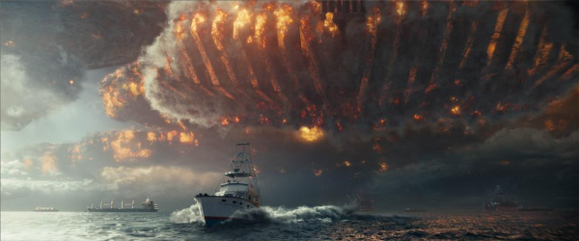
Den nezávislosti: Nový útok
(Independence Day: Resurgence)
Premiéra: 23. 6. 2016

20th Century Fox, USA, 2016
Režie: Roland Emmerich
Scénář: Nicolas Wright, James A. Woods, Dean Devlin, Roland Emmerich, James Vanderbilt
Kamera: Markus Förderer
Hudba: Harald Kloser, Thomas Wanker
Hrají: Liam Hemsworth, Jeff Goldblum, Bill Pullman, Maika Monroe, Travis Tope, William Fichtner, Charlotte Gainsbourg, Judd Hirsch, Jessie Usher, Brent Spiner, Vivica A. Fox, Angelababy

Dvacet let jsme se připravovali. Oni také.
Věděli jsme, že se jednou vrátí. Využili jsme proto k obraně všech možností a zdrojů Země. Studovali jsme ukořistěné mimozemské technologie, plány a způsob myšlení vetřelců. Poučili jsme se z předchozího boje o přežití i z cesty k našemu vítězství. Ale bude to stačit? Jsme připraveni na to, co se nyní z hloubi vesmíru blíží k naší Zemi? Nebo nás před zánikem zachrání hlavně naše vynalézavost a důvtip? Jak je vůbec možné čelit vesmírné lodi, která k zaparkování potřebuje celý Atlantský oceán?
Den nezávislosti režiséra Rolanda Emmericha před dvaceti lety nově vymezil žánr katastrofického filmu, přinesl nový typ celosvětové katastrofy a ohrožení veškerého lidstva. Nyní se vrací, aby dokončil to, co tenkrát započal. Souboj lidstva s brutálním, bezcitným a technologicky nadřazeným mimozemským nepřítelem bude buď vítězný, nebo poslední, protože v případě porážky žádný člověk nepřežije.
Spolu s Rolandem Emmerichem se ve filmu Den nezávislosti: Nový útok setkáte i s některými hrdiny a pamětníky předchozího souboje s mimozemšťany v čele s Jeffem Goldblumem a Billem Pullmanem. Doplní je ale řada odvážných nováčků, například Liam Hemsworth (Hunger Games) a Charlotte Gainsbourg (Melancholia, Nymfomanka).

Přístupnost: nevhodné pro děti do 12 let
Žánr: akční / dobrodružný / sci-fi
Verze: anglicky s českými titulky (2D, IMAX), český dabing (2D a 3D)
Stopáž: 120 min
Formát: 2D, 3D DCP a IMAX, zvuk 5.1 a 7.1
Monopol do: 23. 12. 2017
Propagace: plakáty A1, plakáty A3, fotosky, tisk, TV, rozhlas, internet
Programování: Zuzana Černá, tel: 582 365 576, GSM: 602 836 993, cerna@cinemart.cz

